Коммерческое предложение
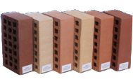
Ревдинский кирпичный союз является одним из ведущих производителей России строительных материалов:
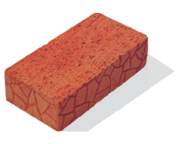
Кирпич керамический согласно ГОСТ 530-2012 и ТУ 21-1.376-98:
- пустотелый и полнотелый;
- одинарный и утолщенный;
- рядовой и лицевой;
- печной

Кирпич глазурованный согласно ГОСТ 530-2012 и ТУ 5741-026-05297720-2010: декорированный золотом, Малахит, Дымчатый опал, Лазурит, Мрамор, Яшма.
Камни керамические крупноформтные согласно ГОСТ 530-2012 и ТУ 5741-021-05297720-2008.
Новые виды производимого кирпича: Евро-кирпич, клинкерный.

Люки чугунные: легкие, средние, тяжелые (обычные, на шарнире, на шарнире с замком).
Люки полимерно-песчаные: легкие, средние, тяжелые (обычные, на шарнире, на шарнире с замком).
Дождеприемники и решетка дождеприемника: ДБ, ДК, ДМ

ЧУГУННОЕ ЛИТЬЕ: круг, втулка, отливка, плиты
Серый чугун (СЧ15,СЧ18,СЧ20,СЧ21,СЧ24,СЧ25,СЧ30,СЧ35 по ГОСТу 1412-85)
Высокопрочный чугун (ВЧ35,ВЧ40, ВЧ50, ВЧ60, ВЧ70, ВЧ80, ВЧ 100 по ГОСТу 7293-85)
Антифрикционный чугун ( АЧС-1, АЧС-2,АЧС-3, АЧВ-1,АЧВ-2 по ГОСТу 1585-85)
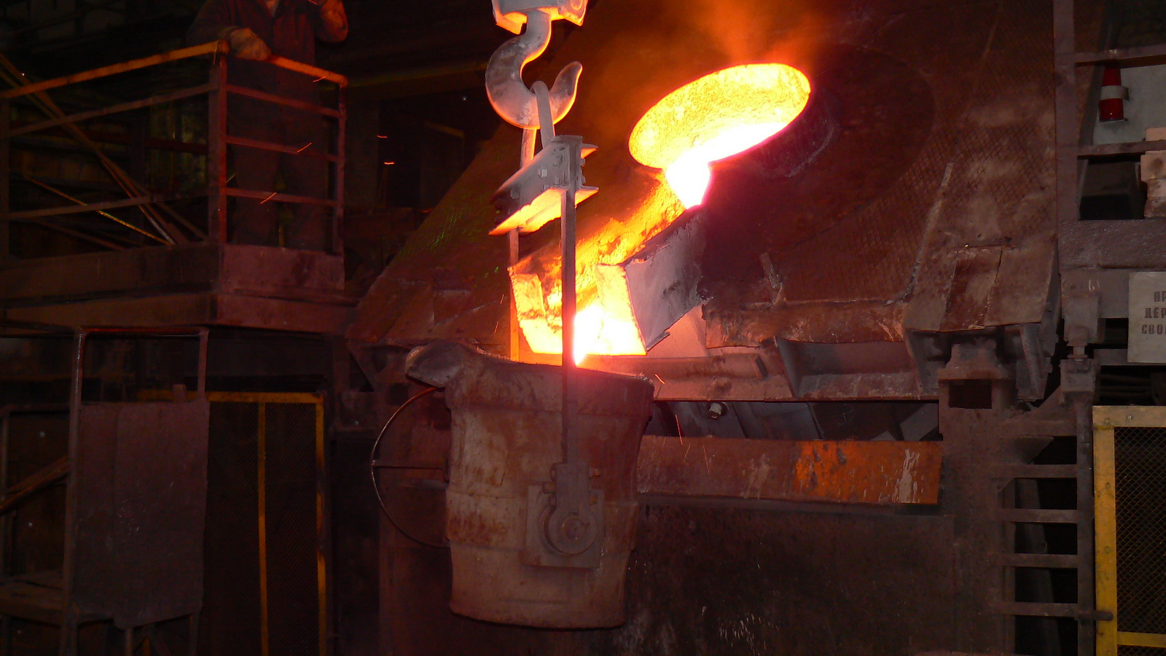
Втулки: БрАЖ 9-4, БроФ 10-1
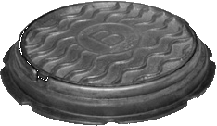
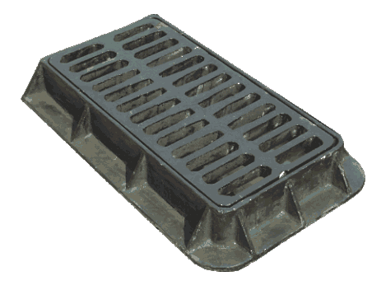
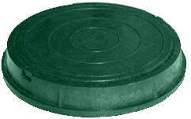

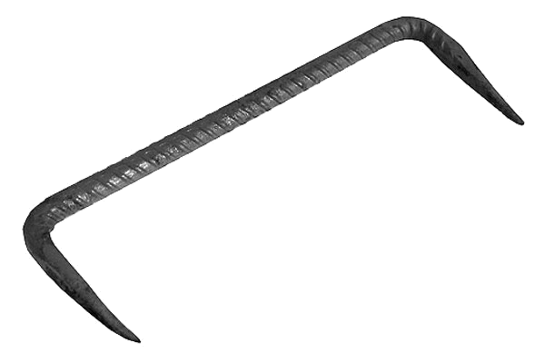
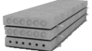
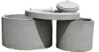
Железобетонные изделия: плиты перекрытия ПК, ПБ; плита дорожная ПДН 14 и ПДН 6-2; плиты лотковП 8-8, П 5-8; плита аэродромная ПАГ 14; лотки теплотрасс; лестничные марши железобетонные и площадки; лестничные ступени ЛС 11; сваи забивные железобетонные; кольца железобетонное для колодца; фундаментные блоки ФБС; фундаментная балка ФБ 6-11 и ФБ 6-27; плиты ограждения (железобетонные панели для заборов); плиты ленточных фундаментов ФЛ 10-8-4, ФЛ 24-12-4 и другие по ГОСТ 13580-85.
Скоба строительная для дерева (бревен).
Секционный забор из сетки рабицы.
Теплоизоляция Стиропен.

Осуществляем доставку во все города России и ближнего зарубежья

